Tlačová správa
12. apríl 2021
Sexi SUV Renault Arkana odhaľuje slovenské ceny
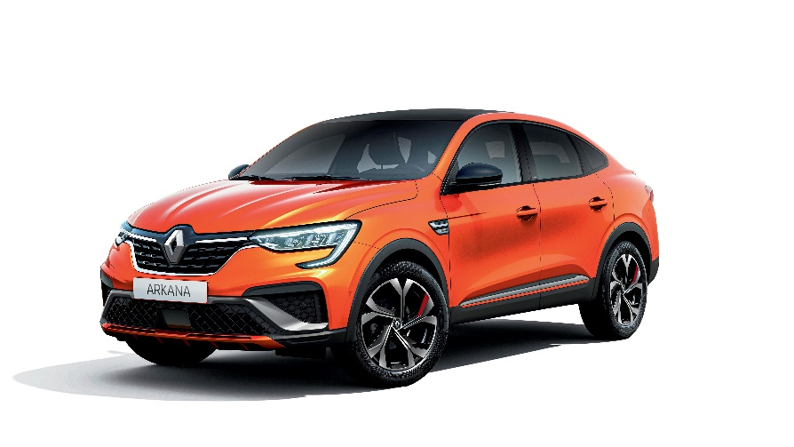
Športové, hybridné a priestranné SUV, ktoré zaručuje najvyššiu úroveň ochrany svojím cestujúcim prichádza na Slovensko. Kombinuje plynulosť, eleganciu, robustnosť a zároveň športový look.

- Od dnes je v ponuke na predobjednávky aj slovenským zákazníkom už od 24 300 €.
- Nový Renault Arkana je vybavený hybridným motorom
E-TECH Hybrid 145 a benzínovými motormi 1,3 TCe 140 EDC
- Mikrohybridná motorizácia TCe 160 EDC bude v ponuke v druhej polovici roka
Cena Nového Renault Arkana vo výbave ZEN s motorom TCe 140 EDC začína na 24 300 €. S hybridným motorom E-TECH Hybrid 145 cena začína na úrovni 25 800 €.
Nový Renault Arkana vo výbave Intens s motorom TCe 140 EDC môžete mať už od 26 900 €. Cena modelu s hybridným motorom E-TECH Hybrid 145 začína na 28 400 €.
Nový Renault Arkana v unikátnej R.S. Line verzii so športovým dizajnom s motorom TCe 140 EDC kúpite od 29 700 €. Cena vozidla s hybridným motorom E-TECH Hybrid 145 je od
31 200 €.
„Dnešným dňom spúšťame predobjednávky na dlhoočakávané športové SUV Renault ARKANA. Oficiálne spustenie predaja vrátane mediálnej kampane a Mesiaca Arkana je naplánované na jún. Zákazníci si budú môcť otestovať benzínovú verziu TCe 140 EDC už v priebehu júna a hybridnú E-TECH 145 koncom letných prázdnin. Pre záujemcov o nový Renault Arkana je pripravený aj uvádzací bonus, s ktorým cena nového modelu štartuje na 22 300 €. Navyše sme si pripravili darček v podobe špeciálneho metalického laku Oranžová Valencia, ktorý bude zdarma pre športovú verziu R.S. Line.“ Stanislav Mihalovič, Country Marketing Manager
Viac o modeli Renault Arkana sa dozviete na podstránke TU

Média kontakt:
Ivana Obadalová
PR manažérka Renault Slovensko
0905 210 315
ivana.obadalova@renault.sk

